臺南市東區博愛國民小學102年度環境教育校外教學
低年級「奇美農場」參觀活動成果
活動名稱 | 環境教育校外教學「奇美農場」
日期 | 102年3月19日
對象 | 一、二年級全體師生
成效及特色說明  (200字內) | 藉由奇美農場採果樂和餵牛羊，體會人和環境的互動，以及人和自然生生不息、互依互存的重要。
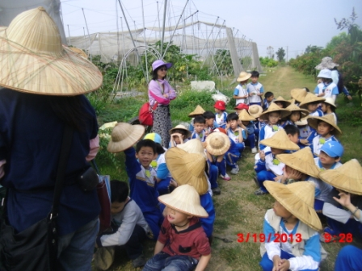 |  | 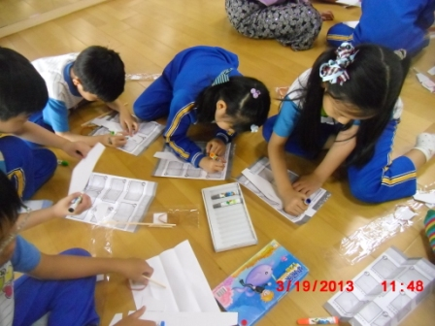
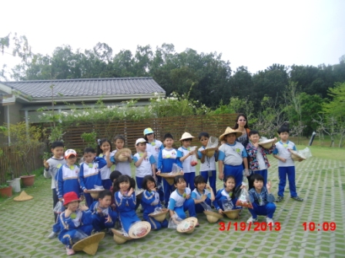 |  | 